

**Guía del Usuario – Repositorio GitHub**

# Vida Cámara

Versión 1.0

Autor: Alex Pacaya Pacheco

Desarrollo Software – AndeanSystems SAC

Agosto 2016

# Tabla de Contenidos

1. Crear Nueva Cuenta 03
2. Crear un Nuevo Repositorio 04
3. Subir Archivos en el repositorio 06
4. Agregar usuarios colaboradores al repositorio 07
5. Modificar archivos en el repositorio creando una nueva rama 09
6. Opciones Rama (Branch) 13
7. Crear Organización 15
8. Crear Equipos de Trabajo 18
9. **CONFIGURACIÓN**
   1. Crear Nueva Cuenta

Paso 1: Entrar a Github <https://github.com/> 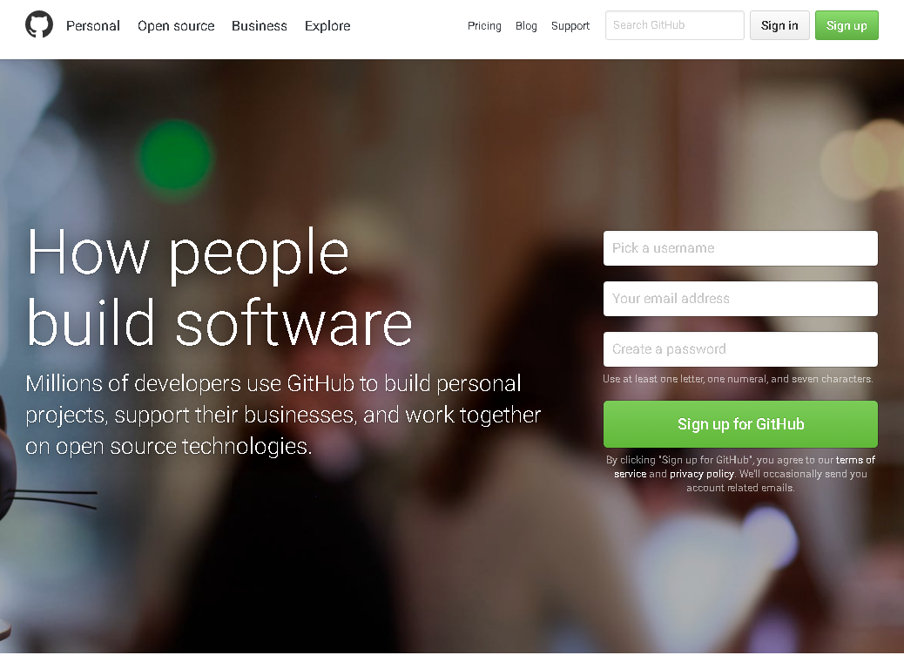

Paso 2: Crearse una cuenta entrando en la opción Sign up. 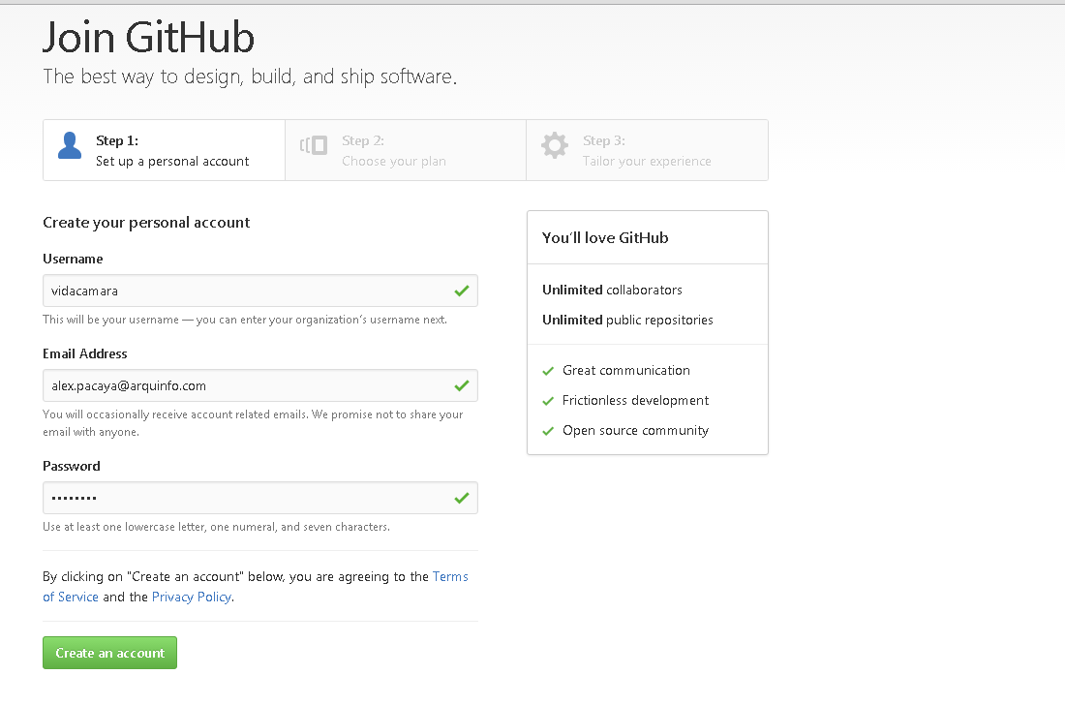

Paso 3: Llenar el formulario y confirmar la verificación de la cuenta en el correo. 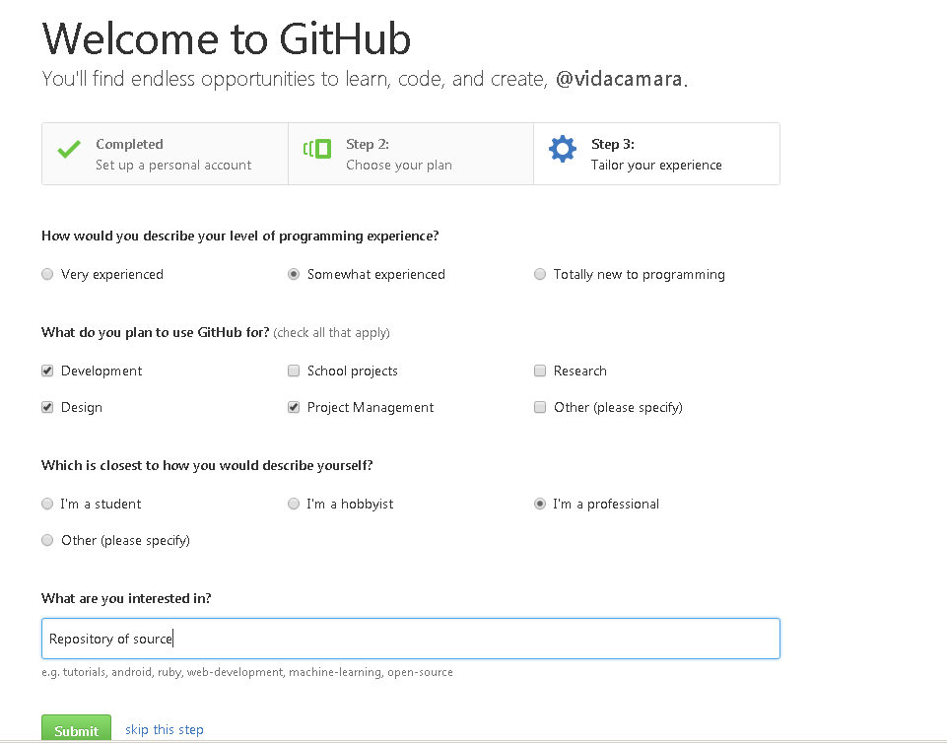

* 1. Crear un Nuevo Repositorio

Paso 1: Seleccionar New en la Opción Repositories

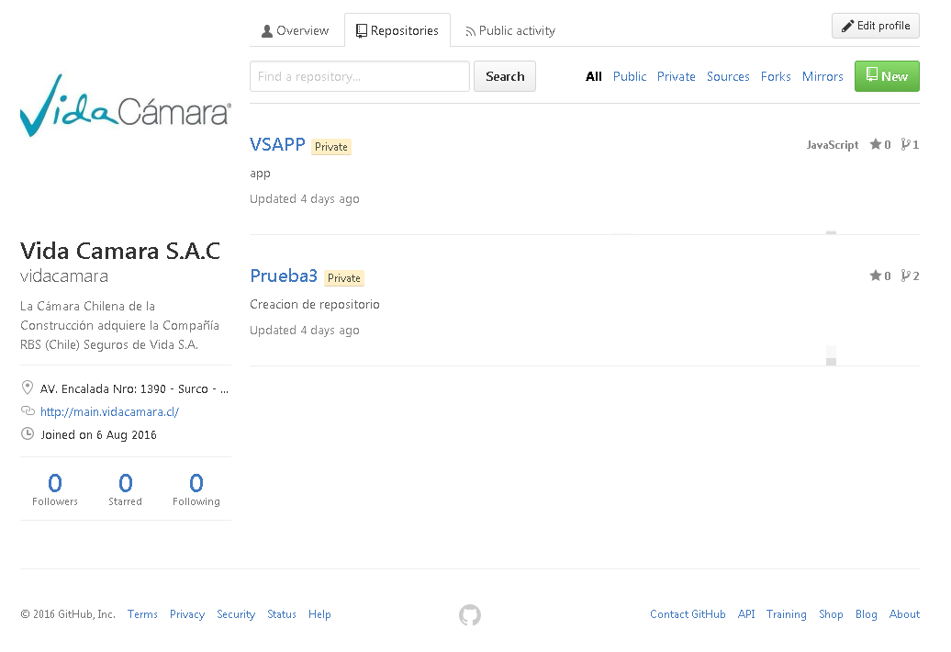

Paso 2: Llenar los datos del repositorio y seleccionar Créate Repository

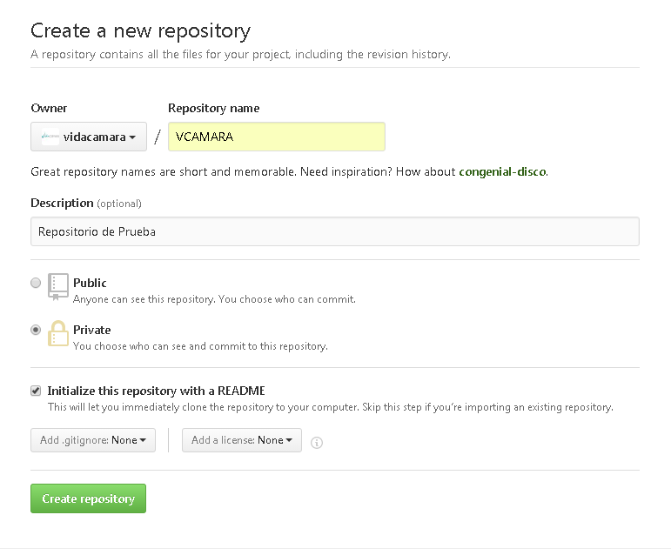

Paso 3: Mostrará Finalmente el repositorio

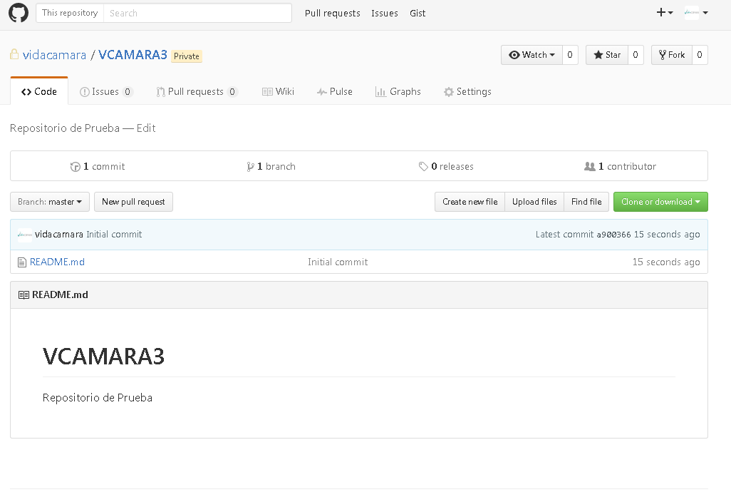

* 1. Subir Archivos en el repositorio

Paso 1: Seleccionar Upload Files y mostrará esta ventana

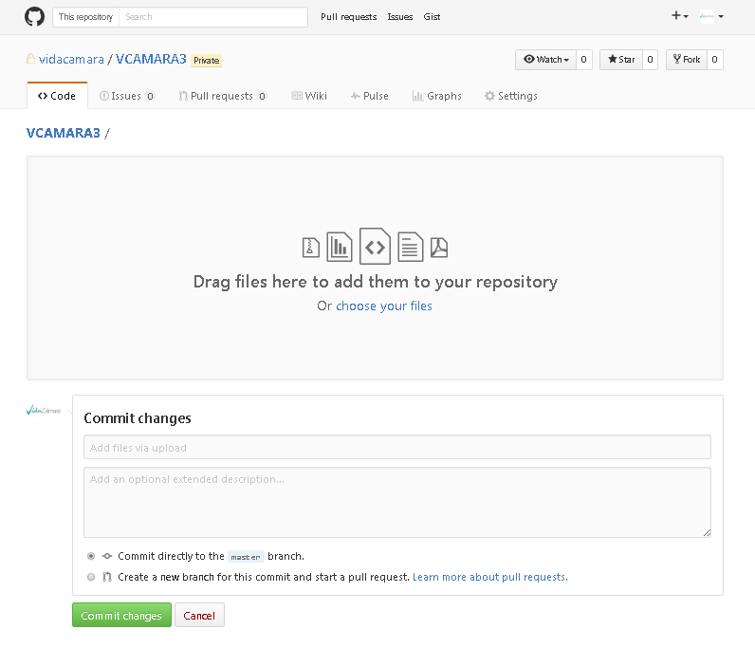

Paso 2: Seleccionar Choose your files para subir archivos

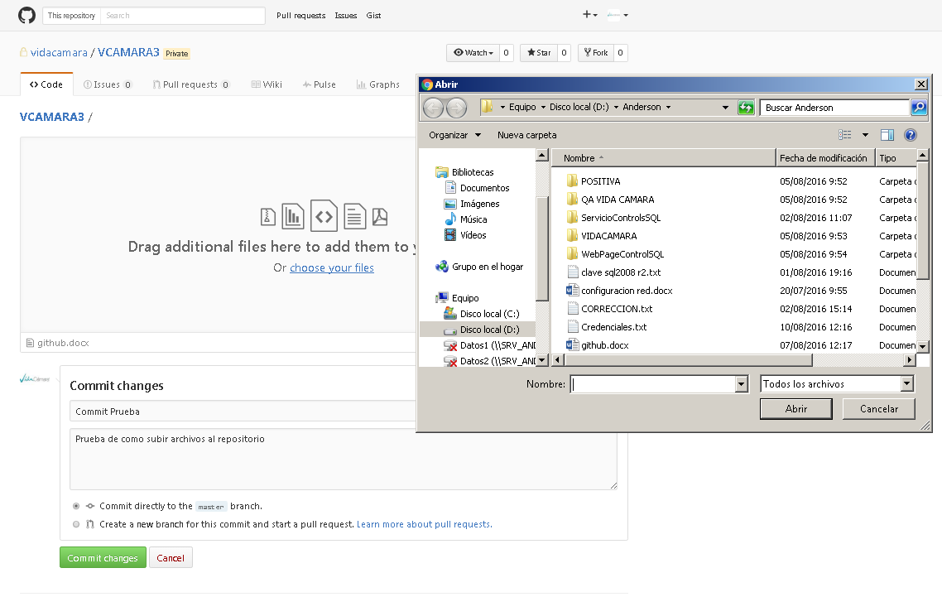

Paso 3: Luego seleccionar commit changes para guardar los cambios en la misma rama master, el repositorio debe quedar con el archivo subido

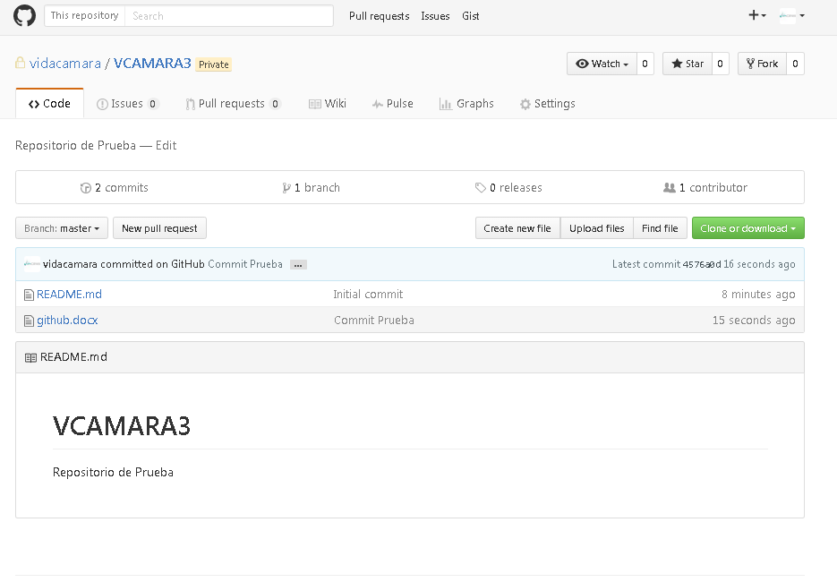

* 1. Agregar usuarios colaboradores al repositorio

Paso 1: En nuestro repositorio seleccionar la opción Settings y entrar a la opción Collaborators del menú lateral

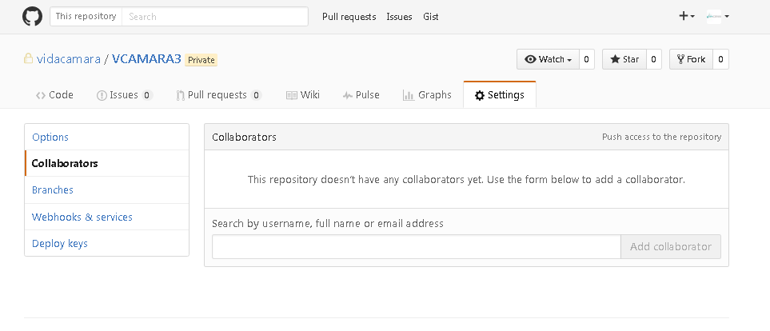

Paso 2: Escribimos el nombre del usuario que queremos agregarlo y seleccionamos Add collaborator

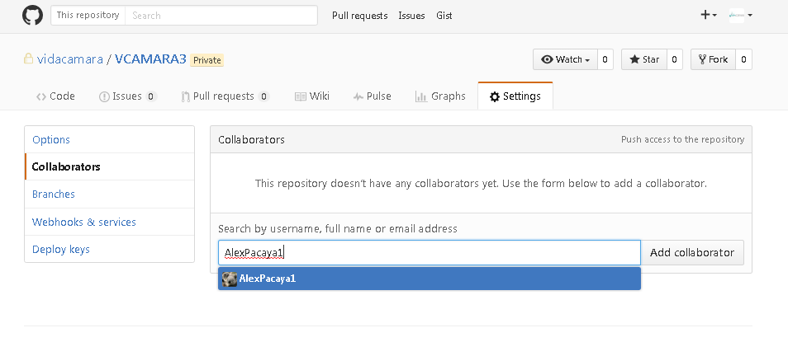

Paso 3: Se envió un correo al correo del usuario colaborador, el usuario debe ingresar a su correo e ingresar al link.

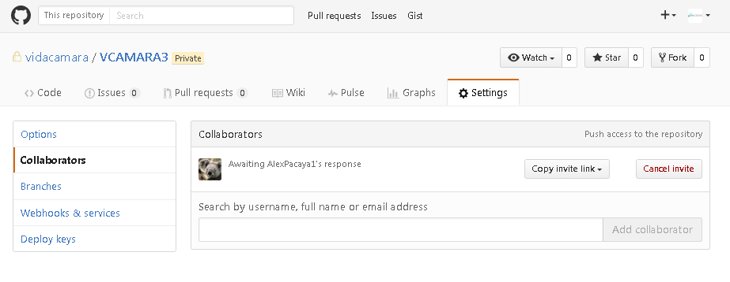

Paso 4: El usuario debe Aceptar la invitación

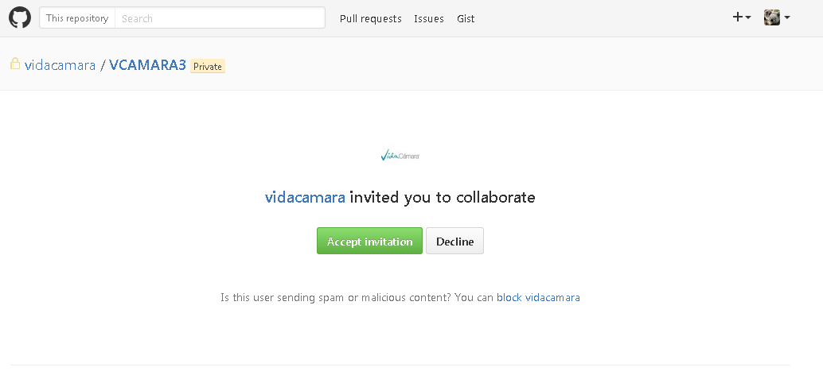

Paso 5: Para que el usuario pueda agregar el repositorio a su perfil se selecciona Fork, esta opción hace una copia del repositorio original.

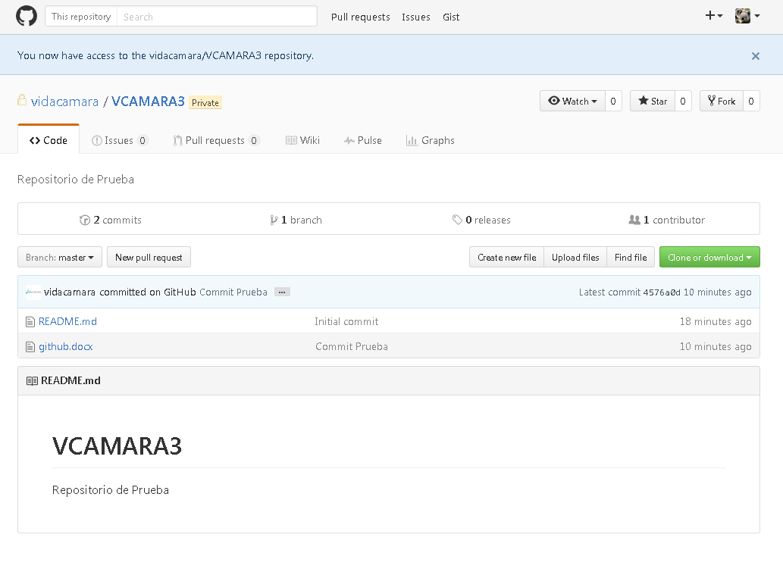

* 1. Modificar archivos en el repositorio creando una nueva rama(branch)

Paso 1: El usuario entra al repositorio 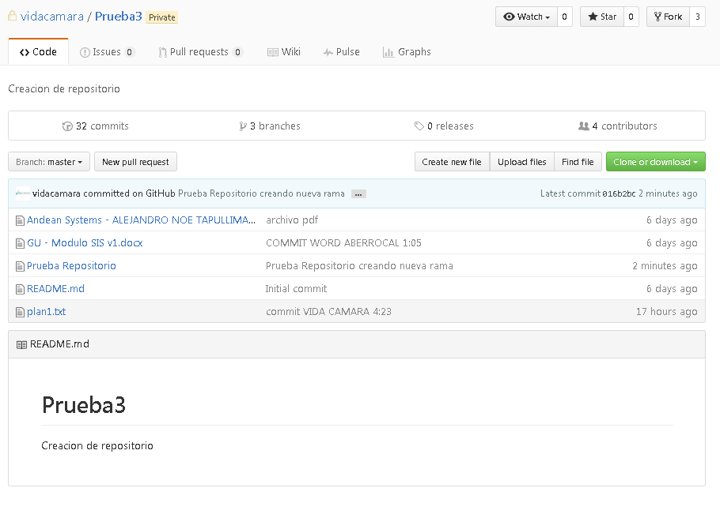

Paso 2: El usuario selecciona el archivo necesario en este caso Prueba Repositorio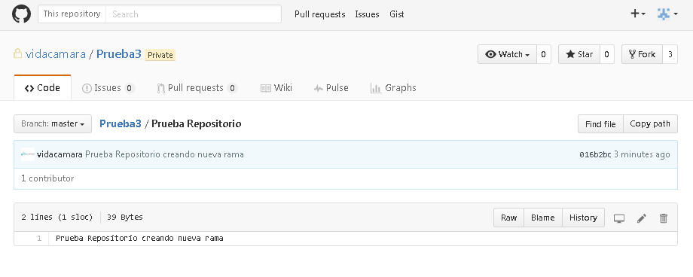

Paso 3: Para editar el archivo se selecciona el lápiz de edición 

Paso 4: Se modifica el archivo

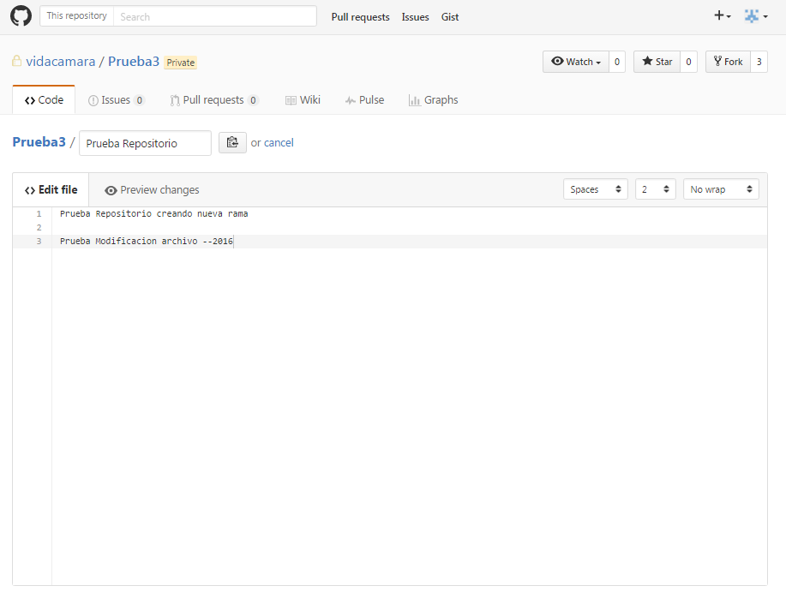

Paso 5: Se agrega una descripción y un comentario (opcional), además se selecciona ‘*Create a****new branch****for this commit and start a pull request.’* para crear una nueva rama con las modificaciones que se harán y se agrega un nombre. 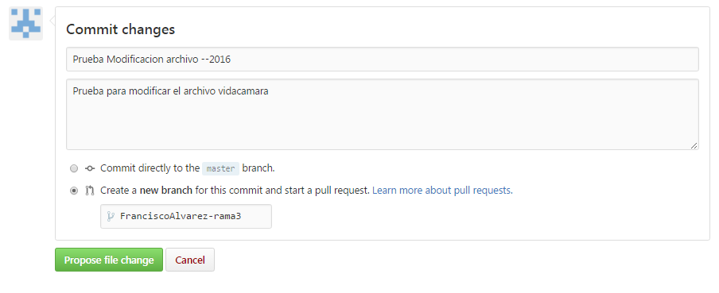

Paso 6: Se selecciona Propose file Change para guardar los cambios, mostrará el detalle de los cambios y se podrá generar un pull request. 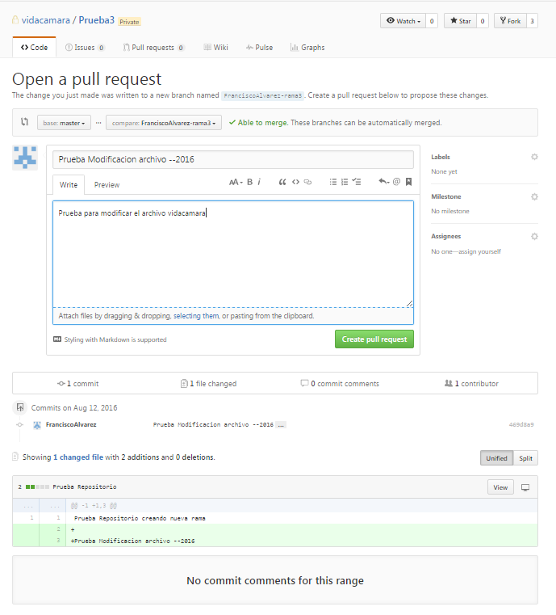

# ¿Qué es un pull request?

Un pull request es una petición que el propietario de un fork de un repositorio hace al propietario del repositorio original para que este último incorpore los commits que están en el fork.

Paso 7: Genera el pull request con la opción créate pull request. 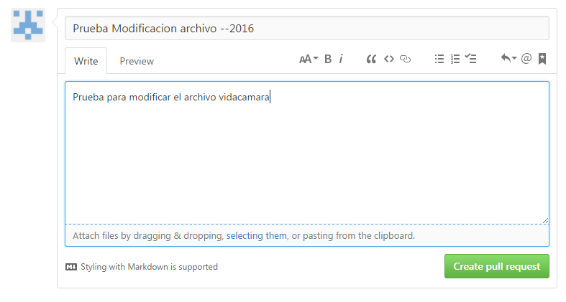

Paso 8: Mostrara una nueva ventana donde si no hay problemas con la rama master se podrá hacer un merge automáticamente, en este caso lo hará el creador del repositorio. 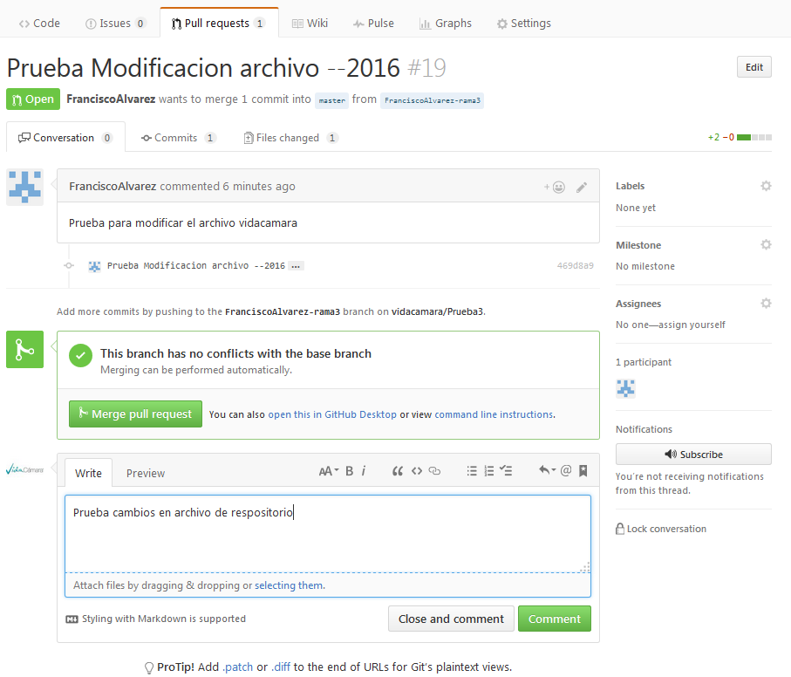

Paso 9: Se confirma el merge. 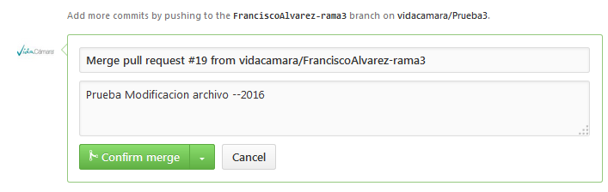

Paso 10: La rama principal se habrá modificado con los cambios de la rama FranciscoAlvarez-rama3. 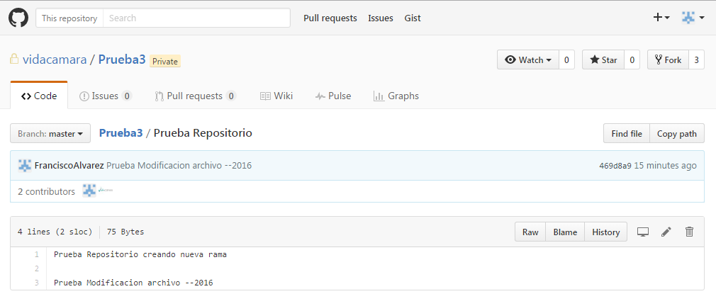

* 1. Opciones Rama (Branch)

**Agregar una rama**

Paso 1: Crear una rama, se escribe el nombre de rama que queremos crear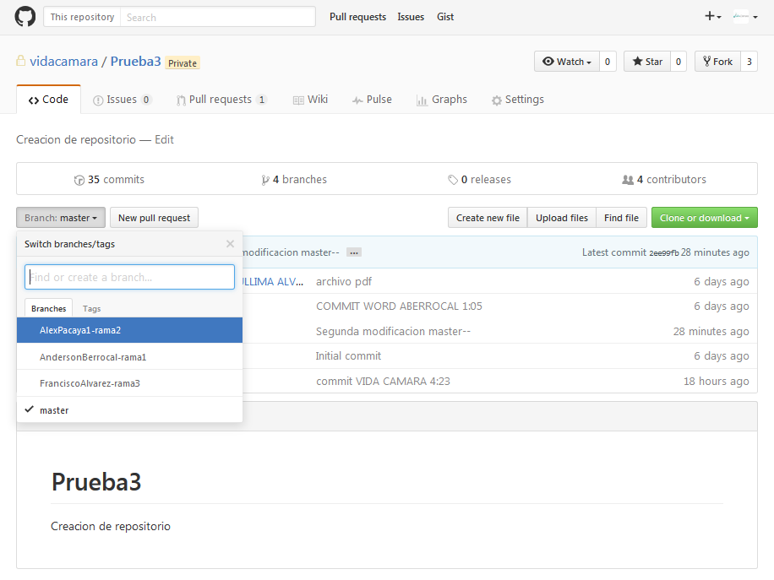

Paso 2: Se creó la rama que pusimos, esta rama es una copia de la rama master

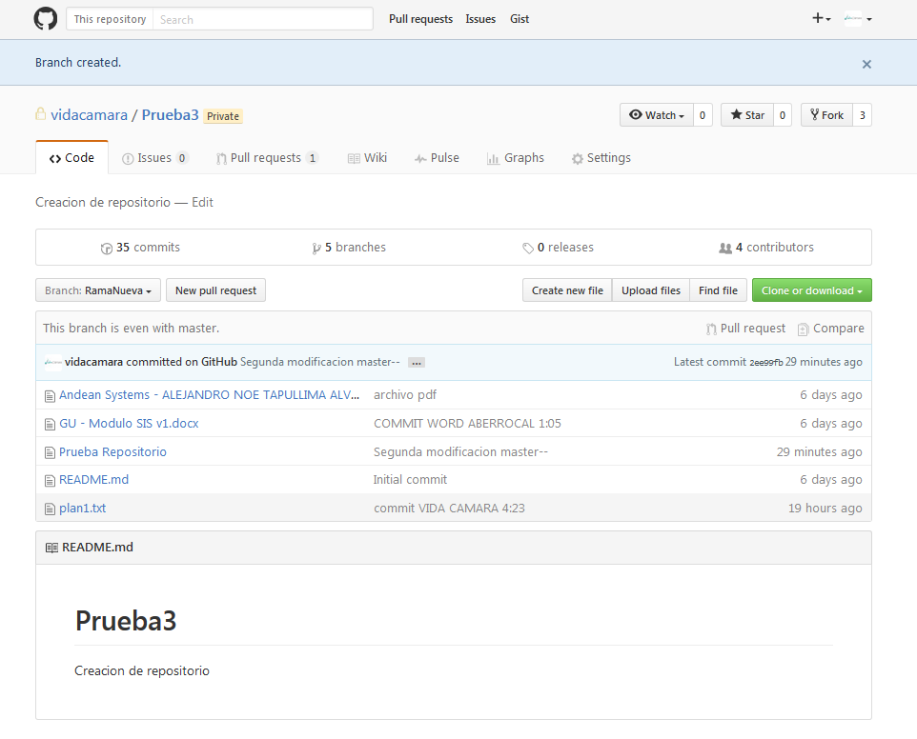

**Eliminar rama**

Paso 1: Se ingresa a branches 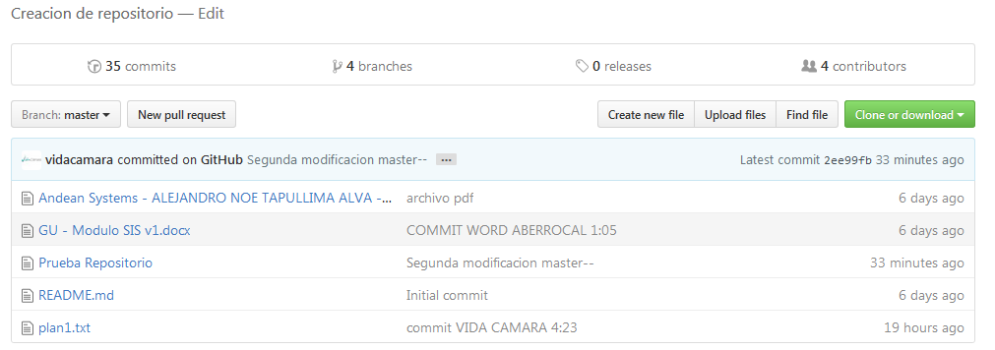

Paso 2: Se selecciona la opción eliminar  de la rama que queremos eliminar 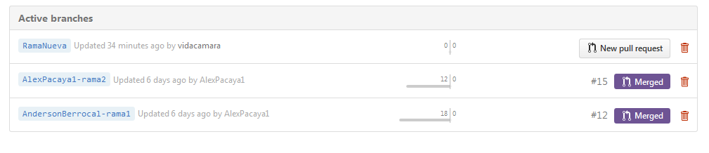

Paso 3: Después de eliminar la rama aún se puede restaurar, en cuanto se actualice no se podrá restaurar. 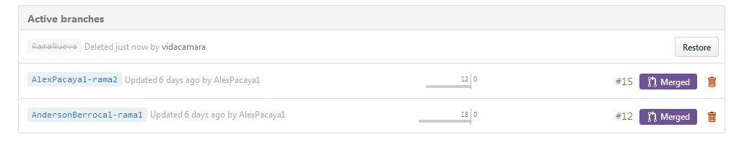

* 1. Crear Organización

Paso 1: Se selecciona create organization 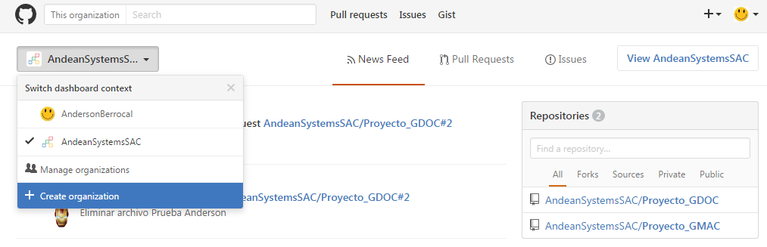

Paso 2: Se completa los datos de la organización 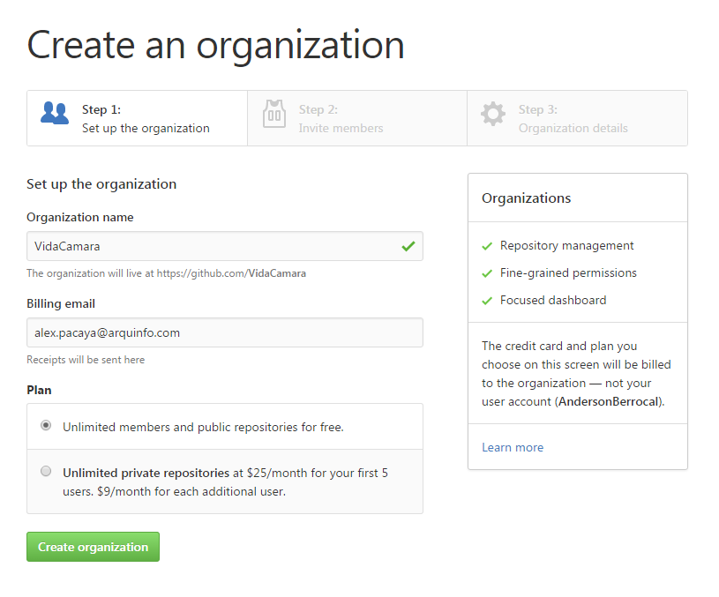

Paso 3: Se agregan los miembros que van a pertenecer a la organización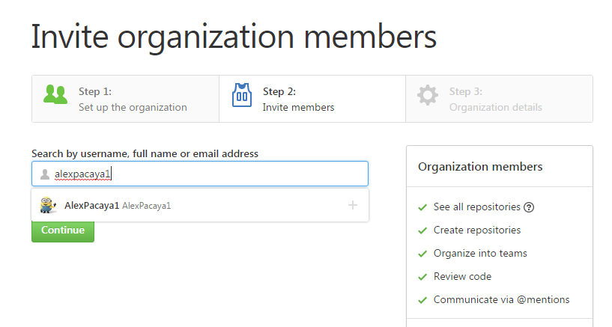

Paso 4: Definición de privilegios por defecto para los miembros de la organización 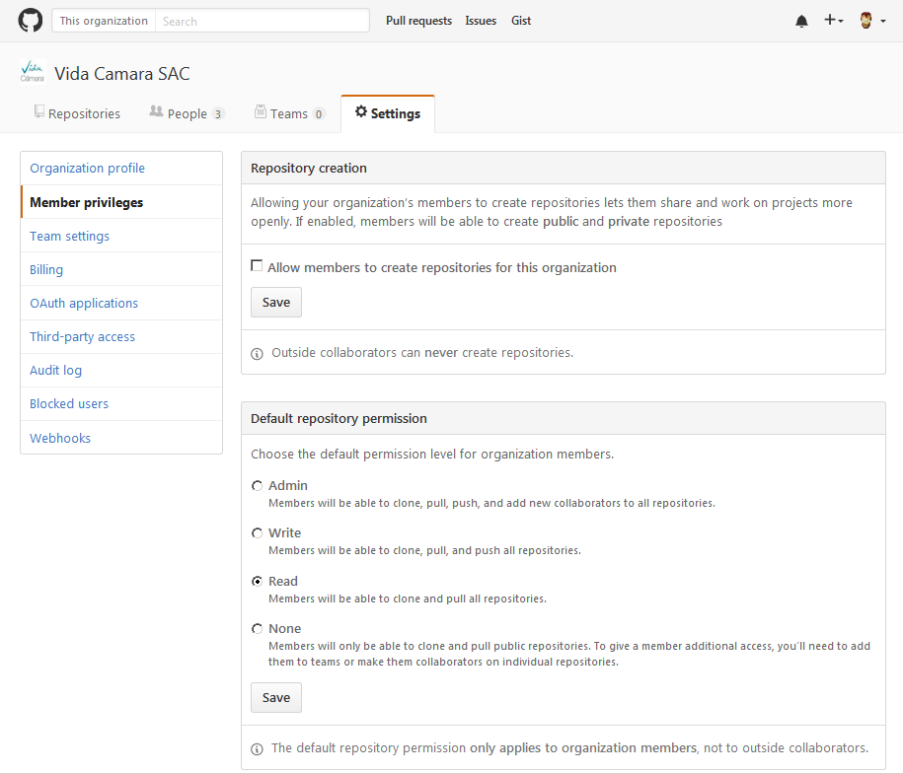

Paso 5: Definir privilegios por cada miembro de la organización 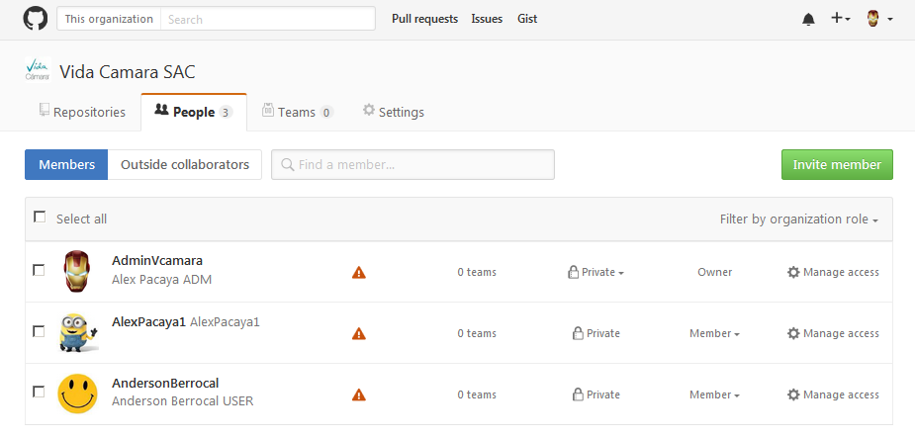

Paso 6: Se selecciona Member y se cambia por Owner para que sea un administrador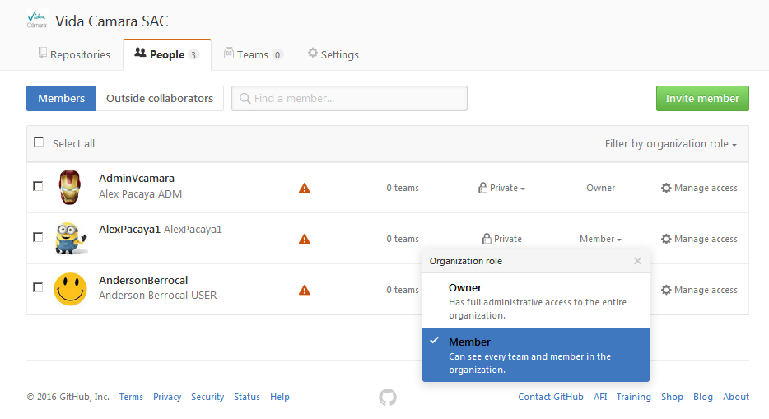

* 1. Crear equipos de trabajo

Paso 1: Seleccionar create a new team 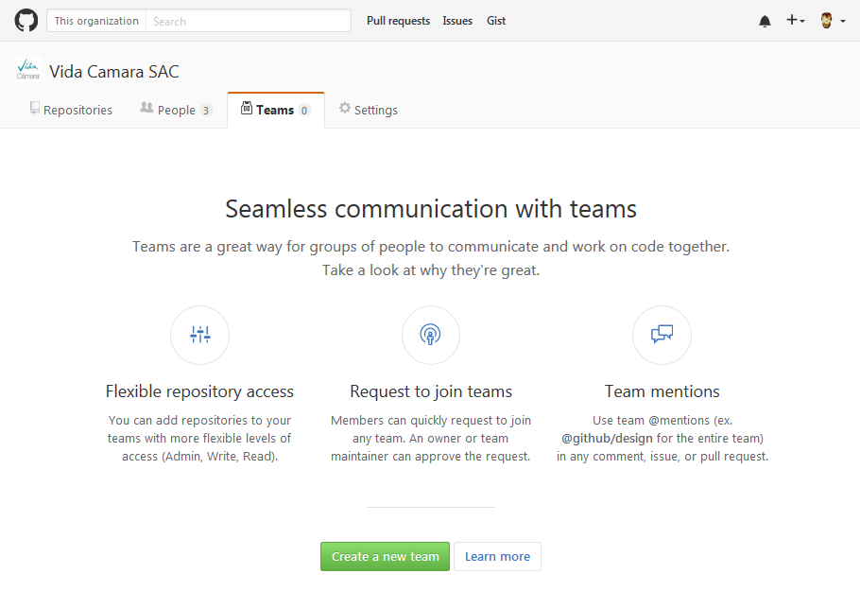

Paso 2: Se llena los datos y el tipo de equipo 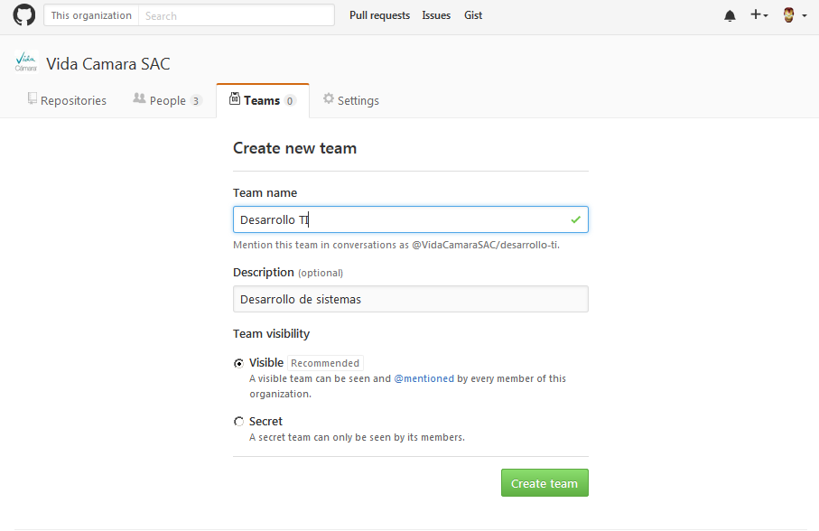

Paso 3: Agregar miembros al equipo 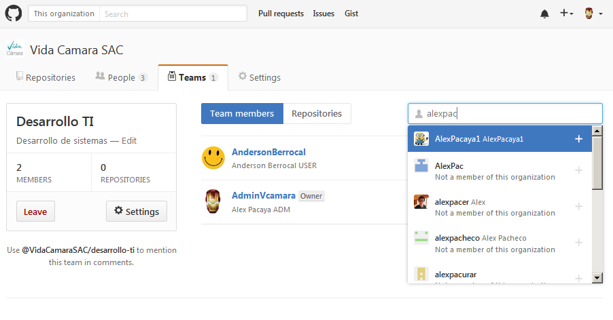

Paso 4: Agregar repositorio al equipo 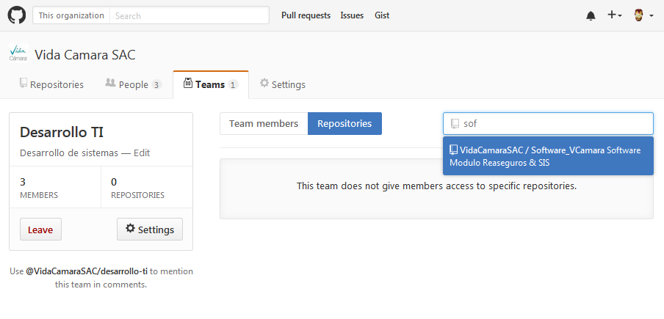

Paso 5: En el equipo se define el rol que toman con el repositorio 